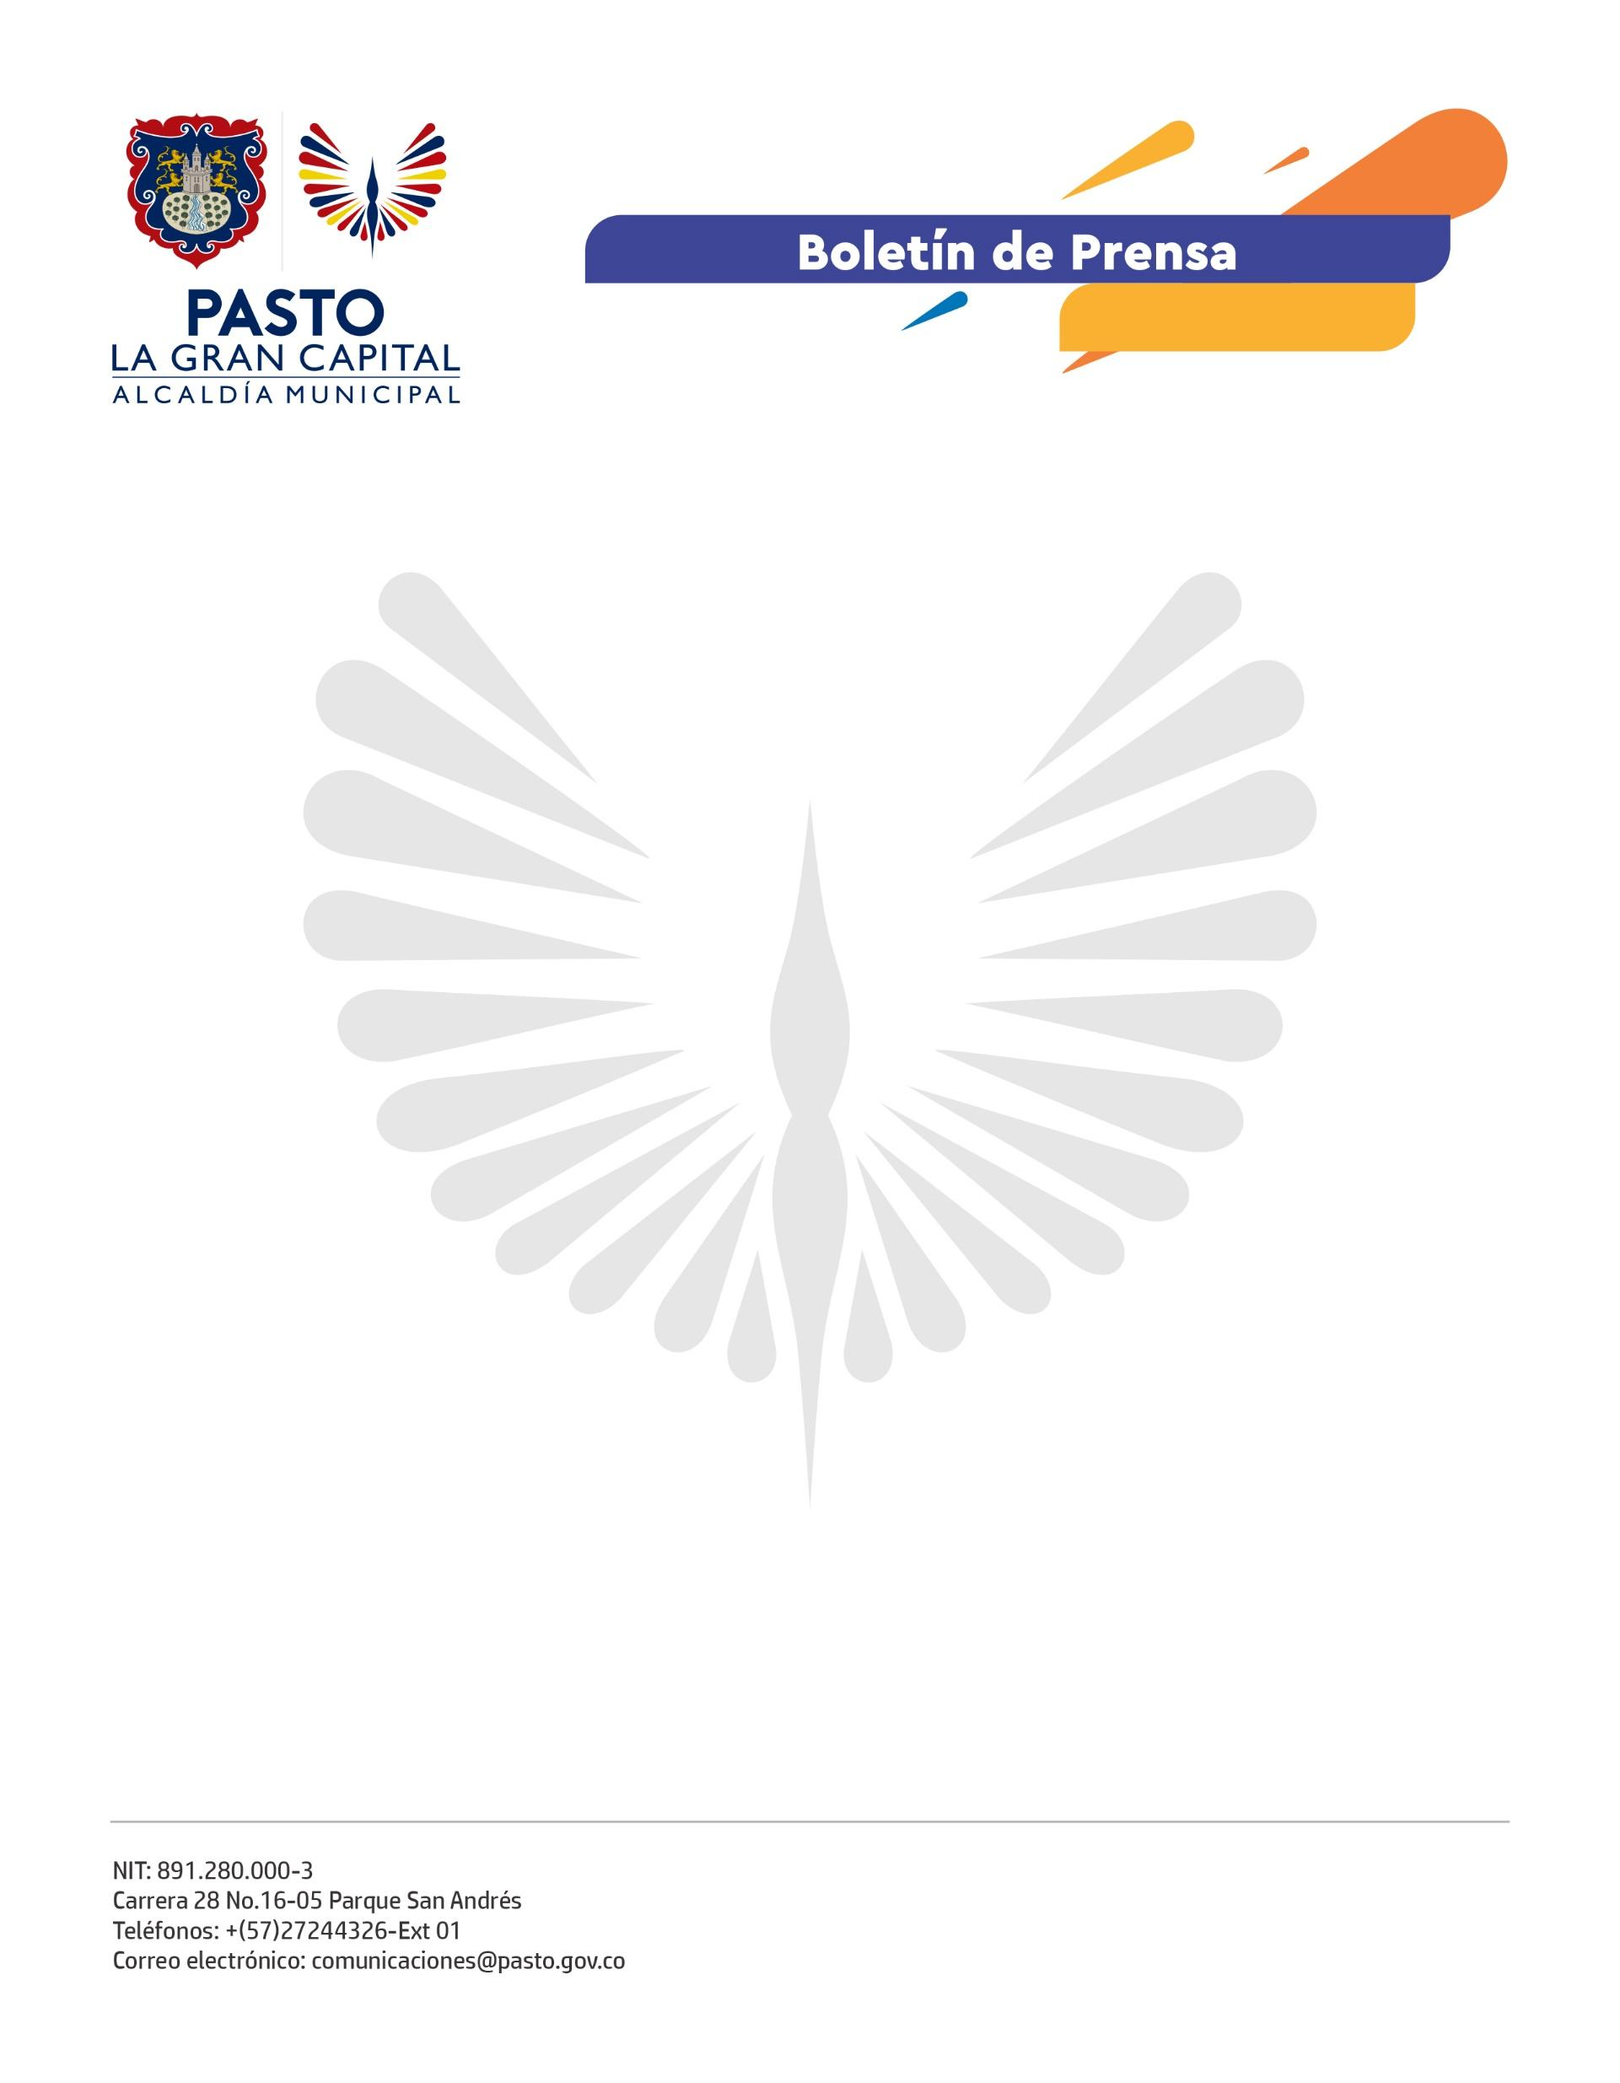
No. 618
21 de noviembre 2021

ALCALDÍA DE PASTO APOYÓ LA FERIA EXPO NARIÑO ARTESANO Y PROMUEVE LA REACTIVACIÓN ECONÓMICA DEL SECTOR ARTESANAL
A través de las Secretarías de Cultura y Desarrollo Económico, la Administración Municipal apoya a los artesanos de Pasto y fomenta la reactivación económica de este sector que participa del evento organizado por Fenalco Seccional Nariño y que cumple 10 años de trayectoria, lo que lo constituye como la vitrina comercial de mayor importancia en la región.
“Es una gran oportunidad que nos brinda la Alcaldía porque nos permite reactivarnos como emprendedores después del difícil tiempo que atravesamos. Extendemos la invitación para que se acerquen y conozcan las creaciones hechas por las manos creativas de las familias nariñenses que requieren fortalecer su economía”, comentó la emprendedora, Jennifer Benavides.
Esta vitrina comercial rescata las creaciones, diseños, calidad y comercialización de gran variedad de productos elaborados con el trabajo dedicado y talento de los expositores.
“Este es el resultado de la alianza entre el sector público y privado, pues el trabajo articulado entre diferentes entidades genera espacios que promueven el desarrollo de nuestro municipio. Además, la designación de Pasto como Ciudad Creativa permite proyectar hacia otros lugares el trabajo que realizan los artesanos”, afirmó el Alcalde Germán Chamorro De La Rosa.
Por su parte, el diseñador de moda, Francisco Sepúlveda, exaltó la feria Expo Artesano Nariño como una estrategia comercial muy importante porque les permite visibilizarse hacia otros mercados y demostrar a los consumidores locales que en su propia región se elaboran productos de calidad.
“Agradezco al señor Alcalde y a las personas que permiten el desarrollo de la feria, pues trabajamos de la mano para que 30 artesanos potencialicen sus iniciativas y las den a conocer en Colombia y el mundo” concluyó la presidenta de la Junta Directiva de Fenalco, María Eugenia Gavilanes.
Con el objetivo de impulsar la dinámica económica, los expositores extienden la invitación a los habitantes del ‘La Gran Capital’ para que visiten la feria, conozcan su oferta y adquieran sus productos.

